ГБОУ города Москвы Гимназия №1505
«Московская городская педагогическая гимназия-лаборатория»

Реферат
Робототехника, манипуляторы и их будущее

Автор: ученица 9 класса «Б»
Котова Дарья
Руководитель: Ветюков Д.А.

Москва
2015
Оглавление
Введение. 3
Глава 1. Манипуляторы и их устройство. 4
Где можно встретить робота? 4
Мобильные и манипуляционные роботы. 4
Составляющие робота. 5
Устройство манипулятора. 5
Составляющие манипулятора. 5
Приводы. 7
Характеристики манипуляторов. 8
Степень свободы манипулятора. 8
Степень подвижности манипулятора. 8
Грузоподъемность. 9
Кинематика. 9
Глава 2. Манипуляторы в жизни 10
Где используются роботы и куда они движутся. 10
Сферы использования роботов. 10
Групповая робототехника. 10
Медицинская робототехника. 10
Киборги. 11
Манипуляторы под управлением искусственного интеллекта. 12
Заключение. 14
Список литературы. 15

Введение.
Цель моего исследования довольно нестандартна для реферата на техническую тему. Моя цель – это не только улучшить уровень знаний и разобраться в строении манипуляторов. Для меня, как и для любого подростка и ученика старших классов, очень важно и необходимо найти свое место в жизни, определиться с интересами, приоритетами и будущим. Однако выбирать из того, о чем толком ничего не знаешь, очень трудно. Также полной неизвестностью является и то, на что ты подписываешься, выбирая тот или иной профиль, факультет, место работы. Для осознания темы нужно в нее погрузиться и разобраться. Поэтому цель моего реферата – не только изучить и описать устройство манипуляторов и их составляющих, но также определить, интересна ли мне карьера физика или робототехника, насколько сложным был бы для меня этот путь. Для этого я рассмотрю основные области применения и перспективы робототехники как науки. Я не рассчитываю окончательно определиться с карьерой к концу своего исследования, но я точно смогу добавить робототехнику к списку своих вариантов будущей профессии или, напротив, исключить ее, обладая необходимой для принятия решения информацией. Но не достаточно только знать о сферах применения роботов. Также необходимо иметь представление об их классификациях и устройстве. Меня заинтересовали именно манипуляционные роботы и непосредственно манипуляторы. Это наиболее распространенный и часто используемый вид роботов.
Надеюсь, что, разобравшись в принципах работы манипуляторов и познакомившись с данной областью хотя бы немного глубже, чем просто на обывательском уровне, я смогу составить обоснованное мнение о том, насколько для меня перспективно это направление с точки зрения выбора будущей профессии.
Так как метод моего исследования теоретический, то объектом моего исследования являются книги об устройстве роботов, в частности манипуляторов, как их важных частей, которые, в свою очередь - предмет моего исследования.
В список моих задач входят прочтение и анализ тематической литературы, создание иллюстраций, которые будут не только напрямую иллюстрировать реферат, но и помогут еще раз повторить и усвоить строение манипуляторов и значение связанных с ними характеристик. Но самая важная задача – это написание и структурирование текста, без которого не может существовать исследование. Написание и работа над рефератом помогают глуюже уйти в выбранную тему исследования.

Глава 1. Манипуляторы и их устройство.

Где можно встретить робота? В современном мире развитие робототехники идет полным ходом. Роботы используются везде, где это возможно: медицина, кинематограф, производство, оборона, транспорт, даже нынешние дети являются активными пользователями роботов, так как огромное количество разнообразных игрушек является их самыми настоящими представителями. То, что когда-то казалось роскошью и редкостью – сейчас обыденная составляющая жизни. Но задумывались ли вы, как они работают и к чему приведет технический прогресс? Помочь разобраться в этом поможет мое исследование.

Мобильные и манипуляционные роботы.

Роботы делятся на две основные категории: мобильные и манипуляционные.
Мобильный робот - автоматическая машина, в которой имеется движущееся шасси с автоматически управляемыми приводами. Мобильные роботы созданы для передвижения в пространстве, чаще всего для того, чтобы добраться в места, недоступные для человека. На данный момент роботы освоили практически все виды передвижения, встречающиеся в живой природе: ходьба (как на двух, так и на четырех ногах), плавание, летание, ползание, а некоторые даже способны ползать по стенам.
Манипуляционный робот – автоматическая машина (стационарная или передвижная), состоящая из исполнительного устройства в виде манипулятора, имеющего несколько степеней подвижности, и устройства программного управления, которая служит для выполнения в производственном процессе двигательных и управляющих функций. Такие роботы производятся в напольном, подвесном и портальном исполнениях. Сам манипулятор - это механизм для изменения пространственного положения объектов. Значение слова «манипулятор» закрепилось за словом с середины XX века, благодаря применению сложных механизмов для работы с опасными объектами в атомной промышленности.
Очень часто инженеры создают многофункциональные машины, относящиеся к смешанной категории: они могут и передвигаться, и выполнять какие-либо действия. Такие роботы активно используются в освоении космоса. В качестве примера можно привести луно- и марсоходы. Задача этих машин не ограничивается способностью к перемещению. Им также необходимо умение брать образцы почвы, делать снимки и проводить различные эксперименты и измерения.
Так как рассмотрения всех типов роботов оказалось слишком обширной задачей для рамок моего реферата, я решила сосредоточить свое исследование более детальном изучении устройства манипуляционных роботов и посвятила ему первую главу реферата.

Составляющие робота. Согласно учебнику для высших учебных заведений, написанному С. Л. Зенкевичем – «Основы управления манипуляционными роботами» - сам Именно эта система и называется манипулятором. Давайте разберемся, из чего они непосредственно состоят.

Устройство манипулятора.
Составляющие манипулятора. Манипуляционный механизм – это система тел, предназначенная для перемещения в пространстве объектов, находящихся в схвате манипулятора.
Манипулятор состоит из звеньев – несгибаемых частей, соединенных между собой шарнирами. Шарниры - части, соединяющие между собой звенья манипулятора, обеспечивая им возможность вращательного или линейное движение.
Различают несколько видов шарниров: цилиндрический, шаровой и шарнир угловых осей (см. рис. 1). Разные виды шарниров позволяют производить разные виды движения:
- цилиндрический - вокруг общей оси;
- шаровой - вокруг общей точки;
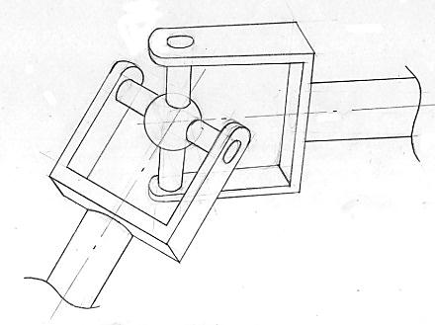
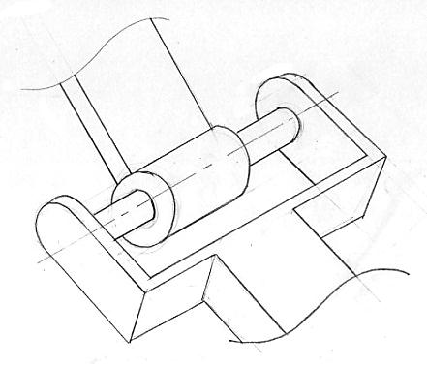
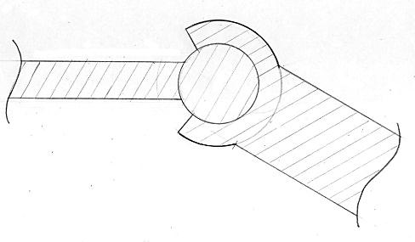
- угловых осей - с равной угловой скоростью.
а
б
в
Рис. 1. Шарниры; а – цилиндрический, б – шаровой, в – угловых осей
Шарнир также является примером кинематической пары в манипуляторе.
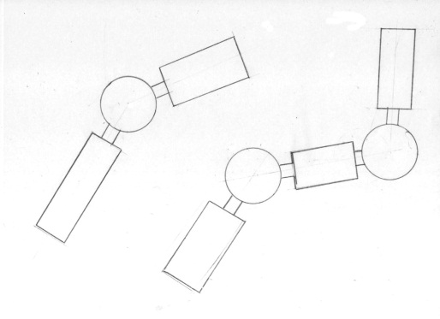
Кинематические пары – это два соединенных между собой звена, допускающие какое-либо относительное перемещение. Кинематические пары образуют кинематические цепи, которые бывают замкнутыми и разомкнутыми (рис.2). Замкнутой цепью называют ту, все звенья которой входят в состав как минимум двух кинематических пар. Кинематическая цепь, в которой есть звенья, входящие лишь в одну пару, называется разомкнутой.
б
а
Рис. 2. Кинематические цепи; а – разомкнутая (открытая), б - замкнутая
Однако, вне зависимости от вида кинематической цепи, ее замыкает одно условное неподвижное звено. Один его конец неподвижно крепится к основанию робота, а его вторая половина соединена со следующим звеном, от которого идет еще одно, и так продолжается до самого «рабочего органа» манипулятора - его ключевой части.
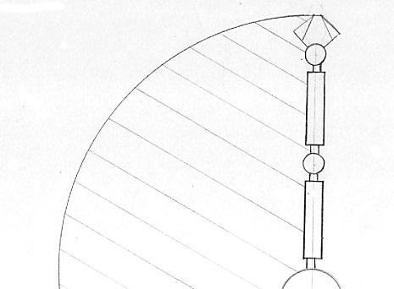
Рабочий орган – это исполнительная система манипулятора, предназначенная для выполнения различных действий. Она может представлять собой сверло, схват, фрезу, что угодно, в зависимости от целевого назначения робота. У большинства оно предполагает изменение положения, но каждый робот имеет границы, предел возможностей. Это своеобразный контур, за пределами которого он не сможет работать, так как попросту туда не дотягивается. Пространство, находящееся внутри этого контура называется рабочей зоной манипулятора. На рисунке 3 это заштрихованная область, а линия, ограничивающая ее – траектория движения рабочего органа, когда угол между всеми звеньями равен 180◦.

Рис. 3. Рабочая зона манипулятора
Ее размер зависит от количества звеньев и их степени подвижности. Параметр рабочей зоны манипулятора определяется системой координат, в которой может передвигаться исполнительная часть манипулятора во время работы. Таким образом, это фиксированное пространство, в котором может находиться рабочий орган манипулятора во всех доступных ему положениях, как это объясняется во втором издании книги Е.И. Юревича – «Основы робототехники».
Приводы. Но никакой рабочей зоны не было бы и в помине, не будь манипулятор подвижен. Движение роботу обеспечивают специальные приводы, расположенные внутри него или, иногда, на поверхности. Базовый состав привода – двигатель и устройство управления данным приводом. Также в состав привода могут входить механизмы для передачи и преобразования движения, тормоз и муфта. Главное качество частей привода – легкость. В движение исполнительную часть и звенья приводят двигатели. Их может быть несколько и расположены они в разных местах, так как расположение двигателя определяется рациональностью его нахождения в данной части робота. Малый вес и размер – очень важный элемент в построении хорошо функционирующего робота. Это связано с необходимостью размещения данных деталей на исполнительной части робота – манипуляторе – с минимальной затратой рабочей поверхности и излишней затраты энергии на перемещение двигателей. Например, если расположить мощный, но тяжелый двигатель прямо на схвате, то в лучшем случае его грузоподъемность уменьшится, а в худшем – сам манипулятор не выдержит веса двигателя и, грубо говоря, отвалится. В зависимости от требований, предъявляемых к роботу, предъявляются требования и к приводам: стоимость, способ и качество управления, удобство эксплуатации.
Различают пневматические, гидравлические и электрические приводы. Они различаются мощностью и стоимостью, зависящей от сложности рабочего принципа.
Пневматические приводы – приводят части манипулятора в движение посредством энергии сжатого воздуха. Они дешевые и надежные, применяются в роботах с низкой грузоподъемностью. Единственная отрицательная их черта – плохая управляемость, поэтому они применяются как нерегулируемые, с цикловым управлением. Смысл роботов с цикловым управлением в том, что они раз за разом выполняет заданное программой действие, а не управляются оператором в режиме реального времени, что очень удобно в фабричном производстве.
Гидравлические приводы – работают за счет гидравлической энергии. Они схожи с пневматическими, но вместо газа в поршень поставляется жидкость. Они самые дорогие и мощные, применяются в тяжелых и супертяжелых роботах с высокой грузоподъемностью и мощностью 5000-1000 Вт. Из-за хорошей управляемости они также применяются в роботах со средней грузоподъемностью, для которых важна динамичность и точность.
Электрический привод имеет простой подвод энергии, легко и хорошо управляем, удобен в эксплуатации, но имеет худшие массогабаритные характеристики, что значит, что он имеет очень маленькую грузоподъемность и занимает много пространства, что невыгодно и неудобно при создании робота.

Характеристики манипуляторов.

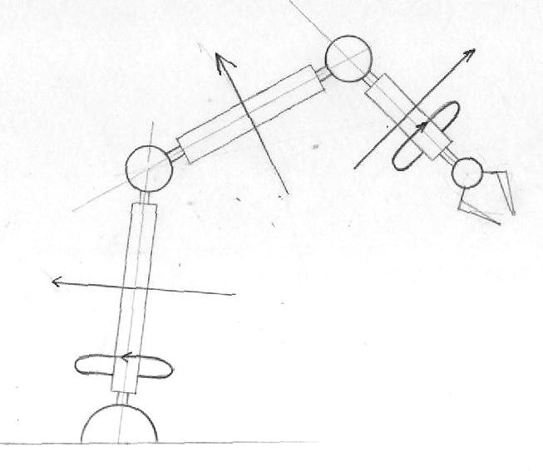
Степень свободы манипулятора. Для чего бы ни был предназначен манипулятор, его пригодность для совершения какой-либо функции определяет ряд характеристик, зависящих от его строения. Параметры каждого из них варьируются в зависимости от того, какое предназначение имеет робот, потому что в каждой сфере использования важна отдельная характеристика. Одна из них уже была упомянута выше: она определяет рабочую зону. Это степень свободы манипулятора. Она представляет собой возможность манипулятора изменять положение. Например, на рисунке 4 мы видим манипулятор, имеющий 5 степеней подвижности. Это значит, что его звенья могут двигаться в 5 разных направлениях: первое и третье (считая от рабочего органа – схвата) имеют 2 степени свободы. Они могут не только двигаться по прямой, но и вращаться вокруг своей оси. Последней способности нет у второго звена, оно может изменять свое положение толко вертикально.
Рис. 4. Степени свободы манипулятора
Степень подвижности манипулятора. Следующая характеристика напоминает первую названием, но отличается от нее смыслом. Любая кинематическая цепь обладает некоторым числом степеней подвижности. Эта характеристика определяет число свободы схвата манипулятора, т.е. сложность устройства рабочего органа. Для исполнения своей прямой обязанности у манипулятора должно быть не менее 6 степеней подвижности, а если их больше 6, то такую систему называют кинематической схемой с избыточностью. Увеличение степени подвижности объясняется специфическими факторами, влияющими на объект манипуляций. Например, роботу придется перемещать объект в ограниченном пространстве или по определенной траектории. Таким образом, число степеней подвижности манипулятора является одной из важнейших его характеристик.
Грузоподъемность. Однако, вне зависимости от подвижности манипулятора, каждый из них обладает своей грузоподъемностью, которая не менее, а в некоторых областях более важна при конструкции робота. Грузоподъемность показывает, насколько тяжелым грузом сможет оперировать робот, при этом не подвергая себя и манипулятор каким-либо механическим повреждениям и неполадкам. Этот параметр задается при создании робота и зависит от его размера, строения и предназначения. Для роботов разного назначения грузоподъемность разная, и может варьироваться от грамма до нескольких тонн. Манипуляторы с большой грузоподъемностью отличаются высокой мощностью двигателей и маленьким количеством прочных звеньев. Это делается с расчетом на то, что на каждое последующее звено, начиная с рабочего органа, приходится нагрузка предыдущего и вес привода. Если звеньев слишком много, а груз слишком тяжелый, то конструкция может не выдержать.
Кинематика. Внешний вид и способ, траектория движения манипулятора также могут повлиять на его работоспособность и практичность. Все это определяется понятием «кинематика». Кинематика – строение и движение робота, принцип устройства. У большинства манипуляторов кинематика антропоморфная. Это значит, что их строение напоминает строения тела человека. Так большинство манипуляторов построены по тому же принципу, что и руки человека.
Известная американская кампания Boston Dynamics уже очень долгое время работает над роботами, способными передвигаться как человек и животные. В линии Boston Dynamics есть роботы под названиями WildCat, Dog, Atlas и многие другие. Их кинематика максимально приближена к анатомии живых существ. Последний – Atlas – имеет форму человека и почти идеально приспособлен к сохранению равновесия, передвижению по неровной поверхности, ступеням, брусьям. Сейчас вносятся лишь некардинальные
изменения во внешний вид Atlas’а, работа идет над очеловечиванием внешнего вида робота. Корпус становится все более и более эстетичным и человекоподобным. Но подробнее о развитие роботов настоящем и будущем сказано во второй главе моего исследования.

Глава 2. Манипуляторы в жизни

Где используются роботы и куда они движутся.

Сферы использования роботов. Такие разработки как Atlas еще не вошли в нашу повседневную жизнь, но со стремительным развитием технологий роботы перестают быть редкостью, а без некоторых из них мы уже не представляем свою жизнь. Я рассмотрела основные схемы использования роботов, а также перспективные направления их развития. За списком перспективных направлений я обратилась к интернету. Меня заинтересовала статья на сайте tesla-tehnika.biz. В ней были перечислены такие направления, как групповая робототехника, медицинские роботы, киборги и – одно из важнейших – искусственный интеллект. Теперь подробнее о каждом.
Групповая робототехника. Согласно информации с сайта, групповая робототехника – это направление, в котором разрабатываются роботы некрупного размера, взаимодействующие друг с другом и окружающей средой, а достижению цели способствует самоорганизация роботов. Они работают в команде, что и отличает их от других.
Медицинская робототехника. Роботы в медицине – очень широкая группа. В нее входят машины, используемые для проведения операций, как, например, робот Да Винчи, о котором я узнала с сайта svagor.com. На этом сайте я нашла описание робота и принцип управления им: «Роботизированная хирургическая система «Да Винчи» состоит из двух основных блоков – первых из них – операционный – оснащен тремя или четырьмя манипуляторами-инструментами. Три операционных манипулятора представляют собой универсальные держатели хирургических и электрокоагуляционных инструментов, разработанных специально для этого робота, последний манипулятор оборудован двумя эндоскопическими видеокамерами, передающими изображение на операционную консоль хирурга, т.е. во второй блок. Во время операции хирург размещается у консольного блока, отслеживая ход оперативного вмешательства через стереоскопические (3D) окуляры, управляя двумя хирургическими манипуляторами при помощи рук, правой ногой – электрокоагуляционным манипулятором, левой – манипулятором с эндоскопическими камерами.»
Однако в медицине также начинают развиваться роботы ухаживающие за больными. Они могут работать в приемной для регистрации и проведения осмотров пациентов, а также для перемещения и ухода за больными, которым это необходимо постоянно, но невозможно или очень трудно обеспечить им круглосуточный присмотр, осуществляемый медсестрой или врачом.
Киборги. Как ни странно, создание киборгов тоже можно отнести к медицине. Стереотип, пришедший в сознание большинства обывателей из кинофильмов и книг – то, что киборги – это свирепые роботы-убийцы, беспощадные машины, используемые против человечества. Однако сейчас активно ведутся разработки роботизированных протезов, частично или полностью восстанавливающих функциональность заменяемой части тела. Деревянные и пластиковые ноги и руки уже позади, теперь активно развиваются протезы, которые сложно отличить от настоящей части тела. Они подчиняются мозговым сигналам человека, которому установлены, по принципу настоящих конечностей. Также популярной идеей среди ученых и инженеров стал протез человеческого глаза, который смог бы передавать сигналы в мозг и позволять действительно видеть, а не просто избавляющий человека от внешнего дефекта.
Одной из разновидностей протезирования в скором будущем может стать экзо-скелет. Эта система сможет усиливать движения человека, увеличивая силу настоящих мышц примерно в 300 раз. Двигается девайс в точности как человек, но при этом всю работу делает за него. Оператор экзо-скелета только управляет им, двигаясь внутри. Робот понимает, куда двигаться, ссылаясь на многочисленные сенсоры на поверхности, соприкасающейся с кожей управляющего. Они считывают малейшие его шевеления и заставляют машину следовать за ними. Благодаря экзо-скелетам утомляемость снизится, так как преодолевать огромные расстояния можно пешком, не прилагая для этого таких серьезных усилий, как это происходило бы без участия гаджета. Также этот девайс поможет человеку поднимать и перемещать предметы, вес которых во много раз превышает вес самого оператора. Такие девайсы могут пригодиться в обстоятельствах боевых сражений для повышения выносливости и работоспособности пеших солдат. Для этой же цели могут быть созданы более крупные роботы, управляемы как экзо-скелет, но имеющие более крупный размер и вооружение совсем другого уровня, если мы говорим о военных роботах.
То, как управляются такие роботы, напоминает телекинез – способность двигать предметы силой мысли, однако это не так. Прочитать человеческие мысли и познать всю сложность человеческого сознания до сих пор не представляется возможным. К этому прикладываются немалые усилия, как и к созданию искусственного интеллекта, о котором рассказано ниже.
Манипуляторы под управлением искусственного интеллекта. Помощниками не только для больных, но и для вполне здоровых, но занятых людей могут стать роботы с искусственным интеллектом. Наличие искусственного интеллекта означает, что робот способен обучаться, т.е. самостоятельно, по мере своего развития, изменять собственный программный код. Попытки создания ИИ – так коротко называют Искусственный Интеллект – предпринимаются долгие годы, однако никому еще не удалось сделать это в идеальном виде. Одним из примеров такого робота можно назвать Watson’а. Watson – робот, обладающий способностью учиться, однако у него все равно отсутствуют некоторые навыки, свойственные человеку. К таким навыкам можно отнести умение составлять ассоциативный ряд или понимание метафор и переносных значений слов. Робот был предназначен для игры в «Jeopardy!» - аналог «Своей игры» на российском телевидении. Робот достойно выстоял против живых игроков, однако проблемы у него возникали там, где именно переносное понимание вопроса было ключевым моментом. Например, робот не может понять, что когда в вопросе упоминаются 90-е, то имеются в виду 90-е года XX-го века, 1990-1999 гг, в то время как для человека это очевидно. Это одно из главных препятствий в создании искусственного разума – невозможность придать ему человеческую интуицию, логику, чувства, мораль.
Возможно, когда-нибудь роботы с ИИ станут такой же обыденной вещью, как для нас – манипуляторы на заводах, умные пылесосы, космические корабли и марсоходы. К сожалению, а может быть и к счастью, прогнозы ученых сводятся к тому, что произойдет это не скоро, несмотря на многочисленные исследования и эксперименты.
Вкупе с манипуляторами искусственный интеллект сможет заполнить производство, вытеснив операторов и рабочих. Некоторые научные эксперименты, особенно в области физики и химии, могут выполняться обученными роботами, которые смогут не только провести эксперимент, но и сделать какие-либо выводы или выяснить причину неудачи. Космическая программа также приобретет новые возможности. Расширятся пределы досягаемой части Солнечной системы, а возможно и не только. Роботы-космонавты смогут путешествовать по Галактике, исследовать планеты и звезды, при этом не нуждаясь в запасах пищи и кислорода.
Сейчас активно ведется работа над роботами-военными, которые могли бы заменять живых солдат на поле боя. Они должны уметь распознавать врага и самостоятельно принимать решение об уничтожении цели или прекращении операции по каким-либо причинам. Все это еще на стадии проекта в виде компьютерной графики, но разговоры об это уже идут всерьез. Существует много опасений о том, что роботы с ИИ могут выйти из-под контроля, если упустить мельчайшую деталь в процессе их «воспитания» или программирования, и исправить эту ошибку будет уже невозможно. Особенно это опасно, если «восстанут против человечества» роботы, предназначенные для серьезных боевых действий. Поэтому сейчас внимание больше уделяется роботам-помощникам, которые могут следить за домом, делать фотографии, общаться с хозяином и выполнять его запросы. Об одном из таких роботов я прочитала на сайте http://hi-news.ru/. Авторы статьи утверждают, что создатели робота, представленного в промо-ролике, вплотную приблизились к созданию настоящего искусственного интеллекта. Даже если это и так, то система все равно еще не доведена до толкового состояния. «Голос» робота еще не совершенен, графика дисплея оставляет желать лучшего. Но то, что этот робот способен распознавать эмоции по выражению лица, запоминать любимые продукты хозяина и составлять маршруты, основываясь на своем опыте, действительно приближает его к машинам с настоящим искусственным интеллектом.

Заключение.
Итак, мне удалось выяснить, что манипуляторы – это пространственные механизмы из кинематических цепей и звеньев, образующих кинематические пары с угловым или поступательным относительным движением и системой приводов, чаще всего раздельных для каждой степени подвижности. Манипулятор предназначен для перемещения объектов в рабочей зоне, доступной рабочему органу.
Мир уже привык к роботам, они стали неотъемлемой его частью. Медицинские роботы спасают жизни огромному количеству людей. Роботы в кинематографе не перестают удивлять нас своей реалистичностью. Промышленные роботы облегчают труд целых бригад рабочих, ускоряя и делая качественнее процесс изготовления продукции. Однажды роботы с искусственным интеллектом станут друзьями, помощниками и защитниками человечества.
Я справилась с поставленными в начале исследования задачами: я написала текст, основываясь на знаниях из различных источников, проиллюстрировала его и постаралась разобраться в устройстве манипуляторов. Мне было очень интересно искать информацию в книгах и прочих источниках, узнавать что-то новое для своего исследования. Подготовка текста реферата была достаточно сложной, но важной задачей, которая помогла осмыслить и систематизировать информацию, которую я нашла в источниках. Создание иллюстраций дало возможность найти пробелы в моих знаниях и понимании в теме и впоследствии устранить их. Благодаря тому, что я узнала о робототехнике и манипуляторах в течение этого года, наверняка сможет пригодиться мне в будущем. Даже если я не смогу стать настоящим робототехником или инженером, то мне все равно хотелось бы иметь хоть какую-нибудь возможность работать с роботами, не входящими в список обыденных устройств, присутствующих практически в каждом доме. Особенно меня заинтересовала тема искусственного интеллекта, так как она связана не только с программированием и физикой, но и с биологией, так как человеческий мозг – в первую очередь орган, который невозможно воспроизвести в виде программы, не изучив его работу в человеческом организме. Думаю, я смело могу добавлять робототехнику в список интересующих меня профессий.

Список литературы.
- Юревич Е.И. Основы робототехники. – 2-е изд., перераб. и доп. – СПб.: БХВ-Петербург, 2005. – 416 с.: ил.
- Зенкевич С.Л., Ющенко А.С. Основы управления манипуляционными роботами: Учебник для вузов. – 2-е изд., исправ. и доп. М.: Изд-во МГТУ им. Н. Э. Баумана, 2004, - 480 с.: ил.
- Корендясев А.И. Теоритические основы робототехники. – В 2 кн. – М.: Наука, 2006. – 383 с. (Кн.1).
- Попов Е. П., Верещагин А. Ф., Зенкевич С. Л. Манипуляционные роботы: динамика и алгоритмы. — М.: Наука, 1978. — 400 с. https://ru.wikipedia.org, Робототехника.
- Неизвестный автор, Робот-хирург Да Винчи. http://svagor.com/robot-xirurg
- Медведев В. С., Лесков А. Г., Ющенко А. С. Системы управления манипуляционных роботов. — М.: Наука, 1978. — 416 с.
- Д. Ловин. Создаем робота-андроида своими руками.: пер. с англ. Мельникова Г. – М.: Издательский дом ДМК-пресс, 2007 – 312 с.: ил.
- Неизвестный автор, статья о перспективах робототехники, tesla-tehnika.biz
- «NOVA: Самый умный робот», 2013 год, «Watson».
- Артем Батогов, «Робот Atlas получил обновления и стал больше похож на человека»; Николай Хижняк, « Cyberlegs – перспективное разработка протезирования нижних конечностей», http://hi-news.ru/.

